
Міністерство освіти і науки України Національний технічний університет України
“Київський політехнічний інститут імені Ігоря Сікорського”
Факультет інформатики та обчислювальної техніки Кафедра інформаційних систем та технологій

Лабораторна робота №3

з дисципліни «WEB-орієнтовані технології. Backend розробки»
на тему ««РОЗРОБКА ФУНКЦІОНАЛЬНОГО REST API. РЕЄСТРАЦІЯ ТА АВТОРИЗАЦІЯ КОРИСТУВАЧІВ. ВАЛІДАЦІЯ ДАНИХ І ОБРОБКА ПОМИЛОК. »

Виконав:
Студент групи ІА–34 Оборський Д.В.

Перевірила:

Проскура С.Л.

Київ 2026
Мета:
- вивчення принципів побудови REST API;
- набуття практичних навичок розробки серверного застосунку з використанням платформи Node.js і фреймворку Express;
- реалізувати механізми реєстрації та авторизації користувачів;
- забезпечити валідацію вхідних даних;
- забезпечити обробку помилок;
- організувати захищений доступ до ресурсів із використанням JWT-токенів і системи ролей користувачів.

Посилання на PR для ЛР3: https://github.com/EcchiGrill/critic-lib/pull/6

Хід роботи

- Реалізувати реєстрацію та авторизацію користувача.
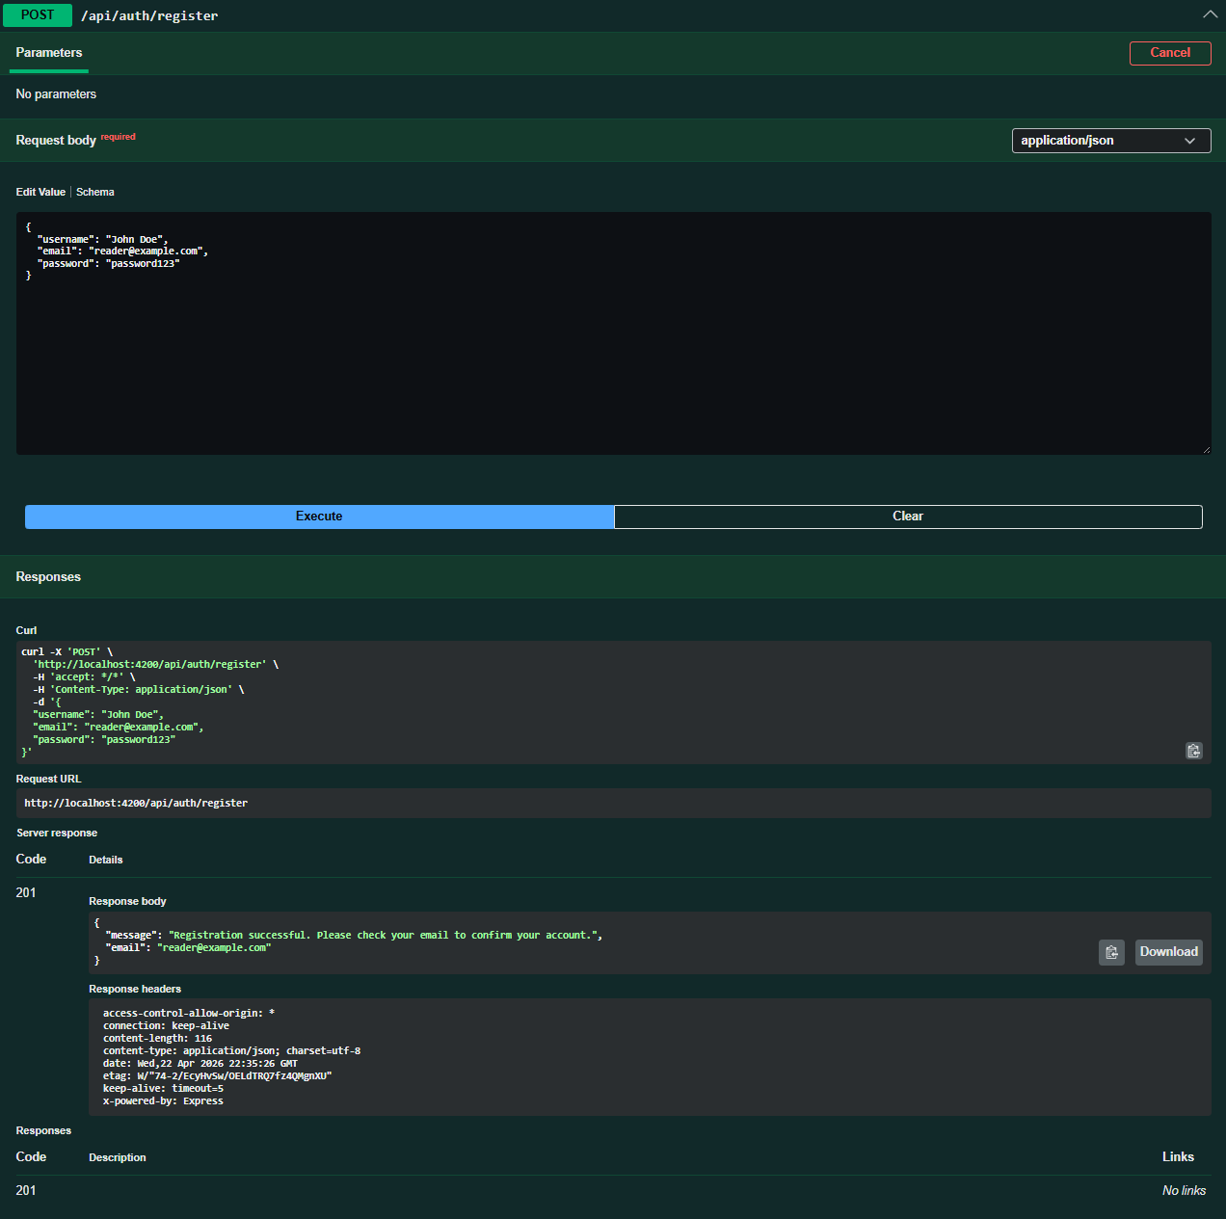
/api/auth/register
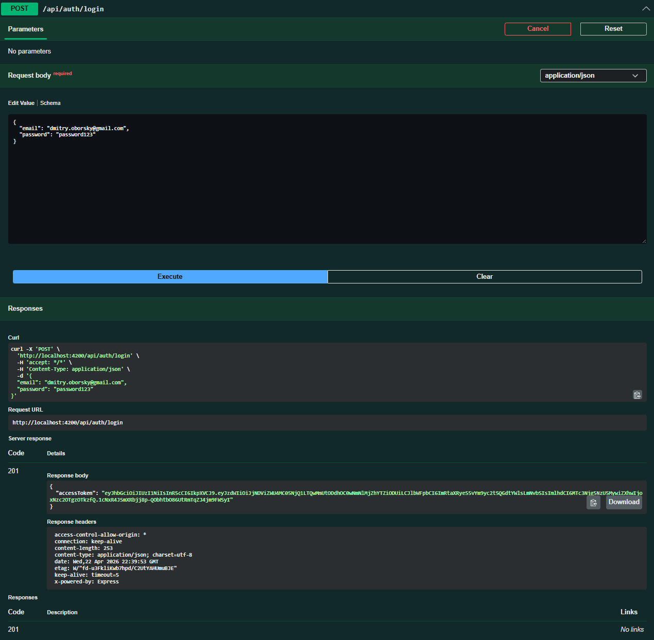
/api/auth/login

- Додати валідацію даних, обробку помилок.
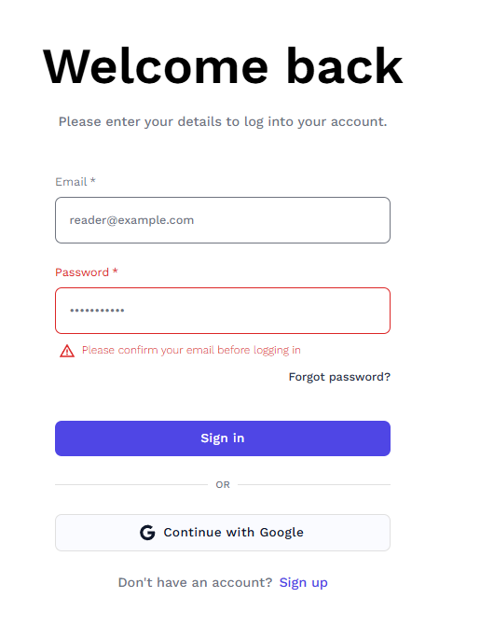

- Реалізувати захищений маршрут.
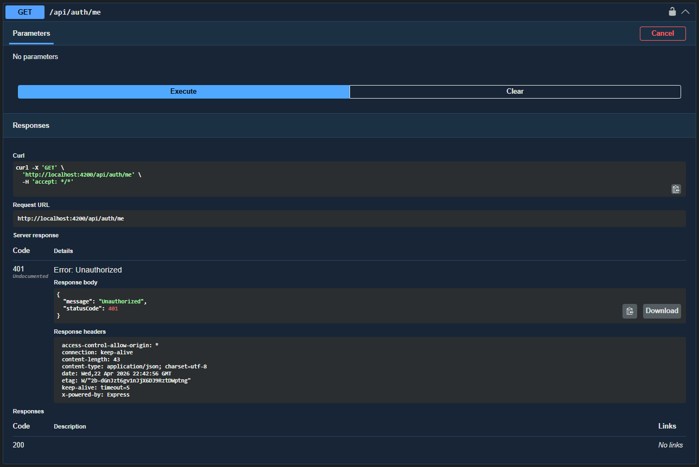

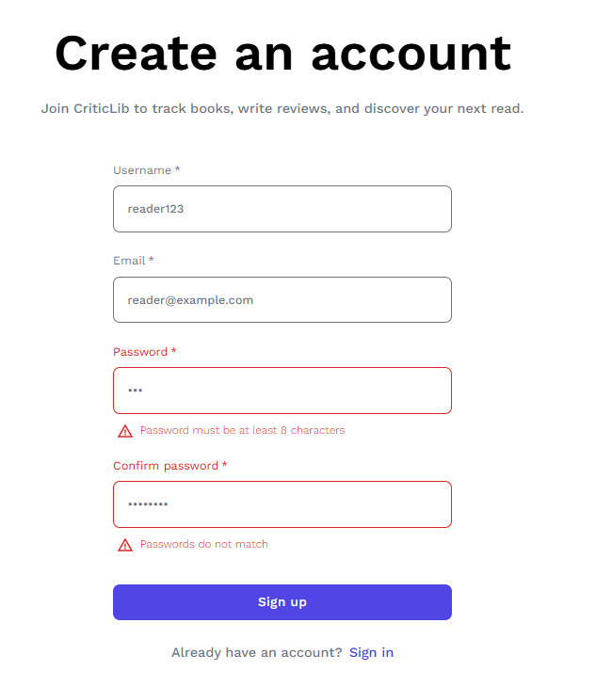
- Додати підтвердження пароля при реєстрації

- Додати роль користувача (admin/user)
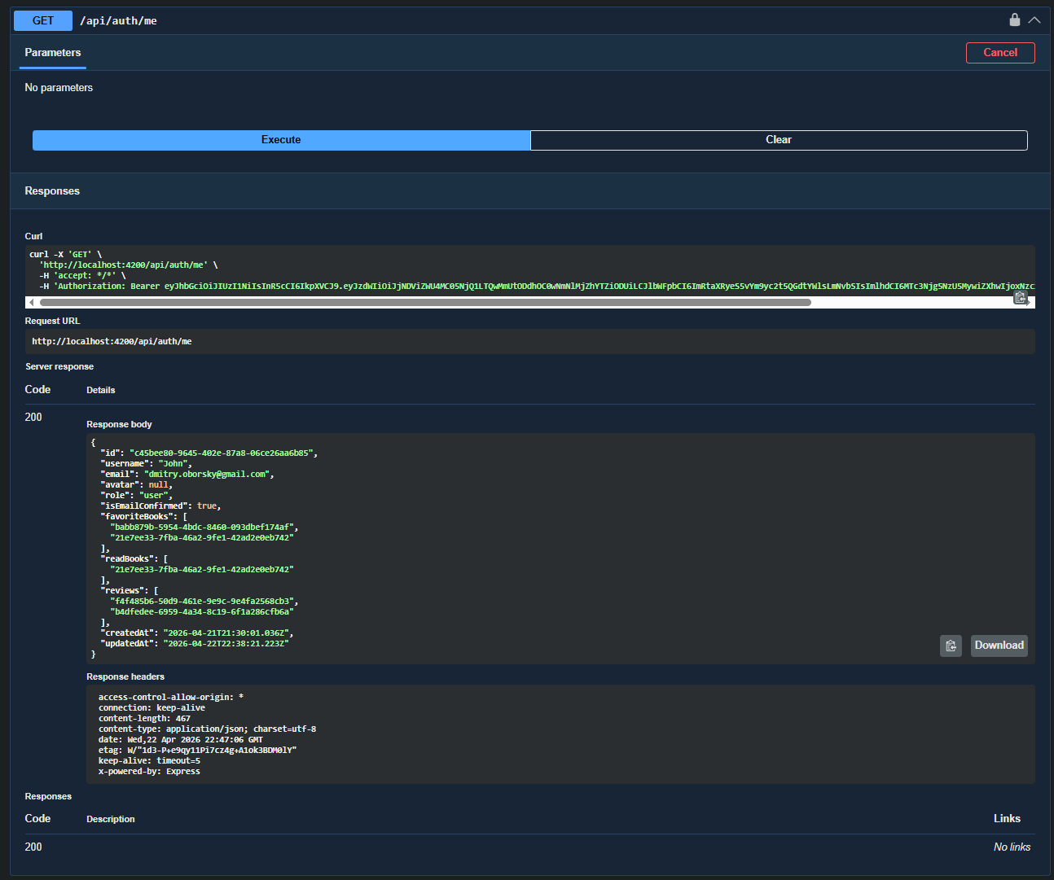

- Реалізувати logout


- Додати оновлення профілю
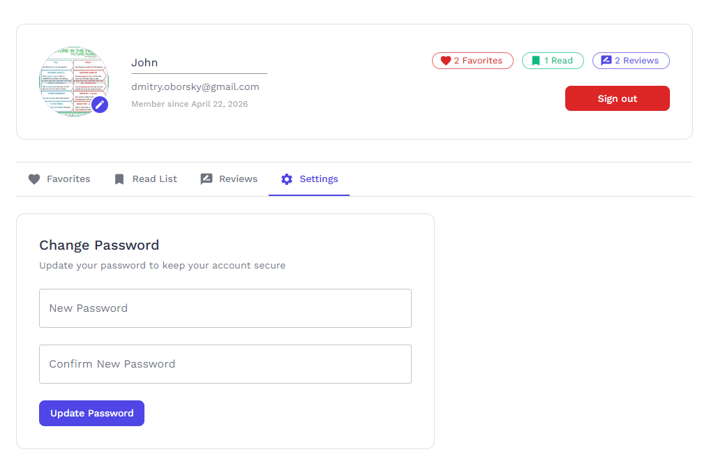
- Зберігати користувачів у базі
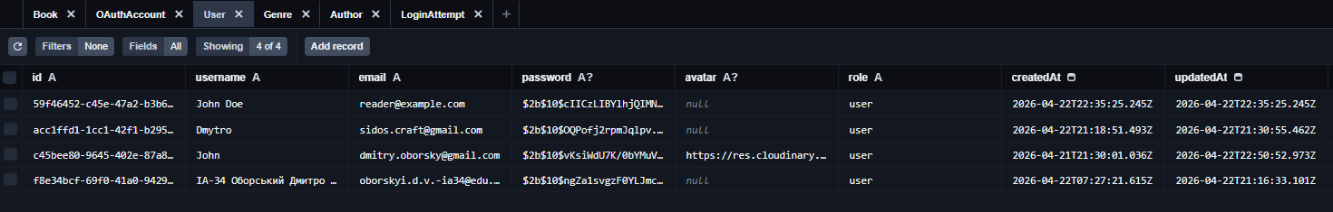

- Обмежити кількість спроб входу
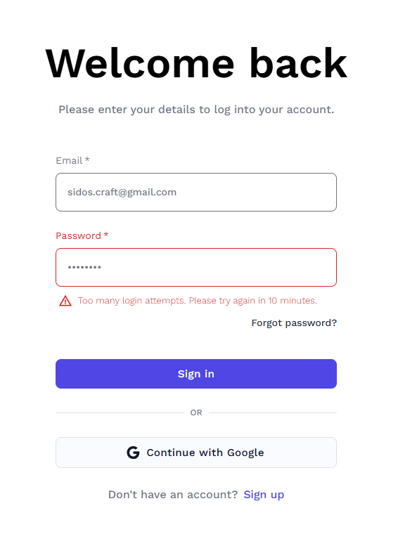

- Додати middleware для перевірки токена
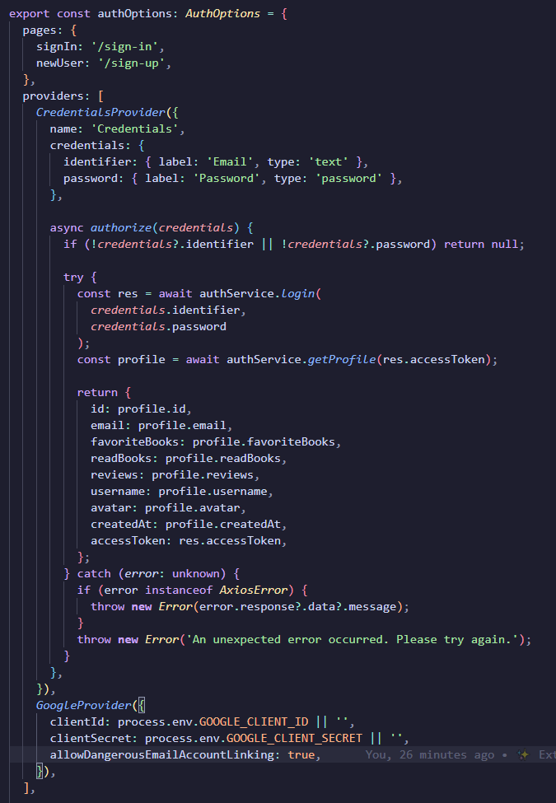

- Реалізувати зміну пароля
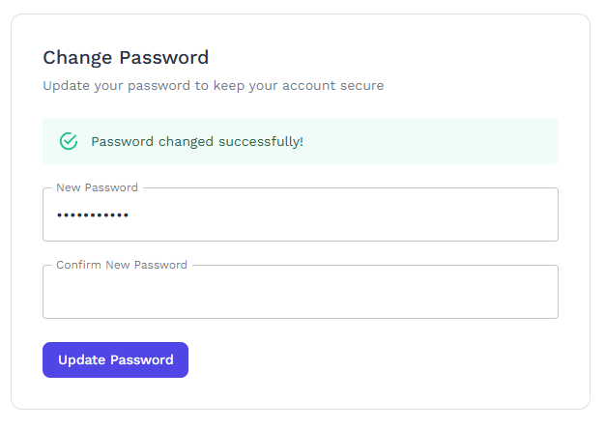

- Реалізувати видалення користувача
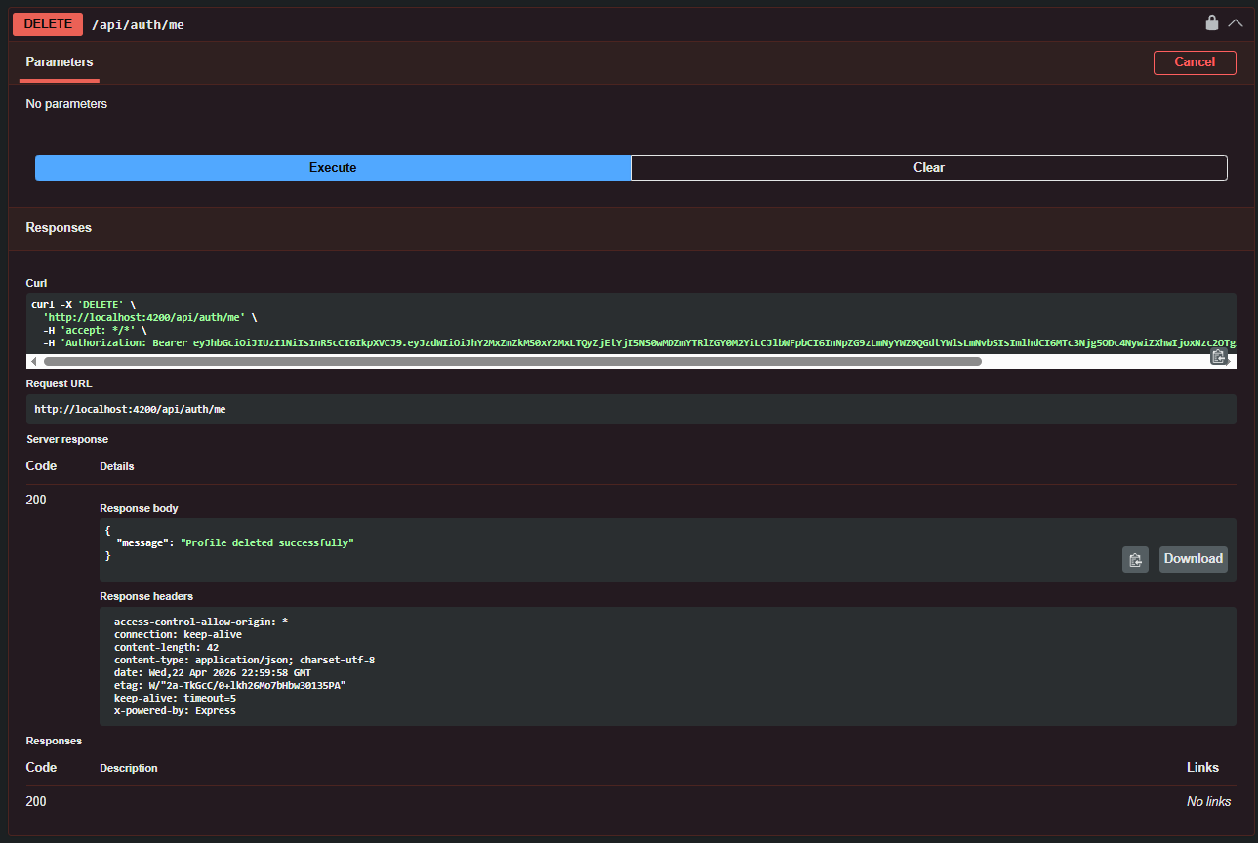

- Реалізувати відновлення пароля
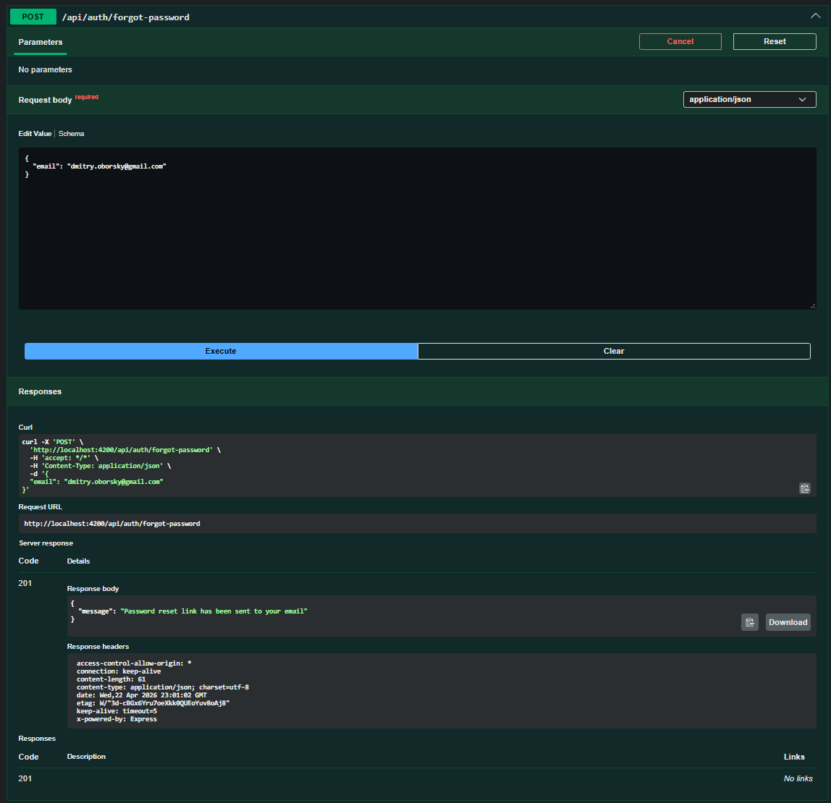
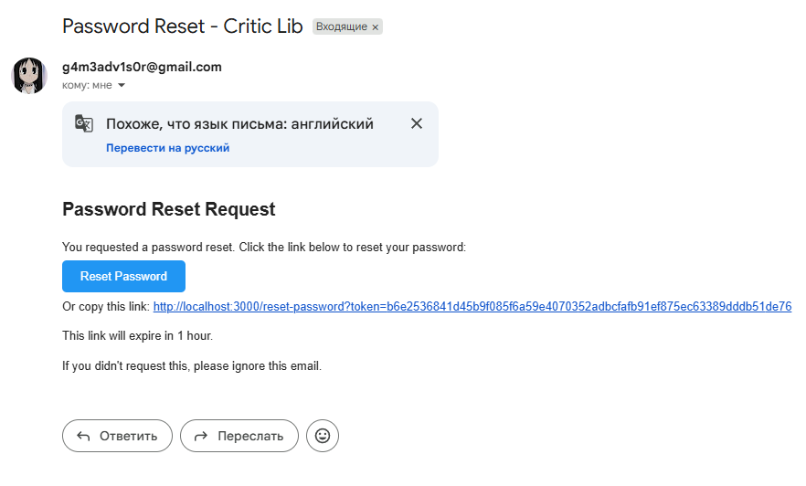
- Додати підтвердження email
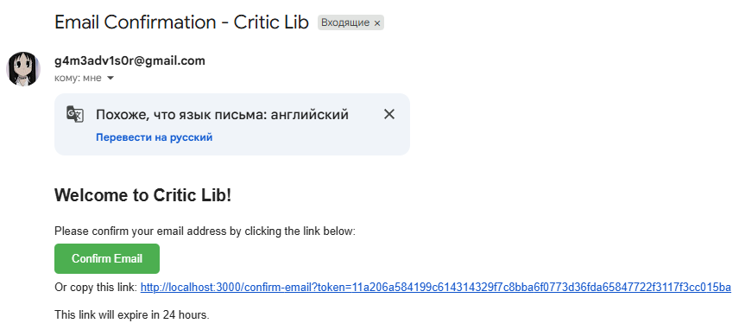

- Реалізувати OAuth (Google login)
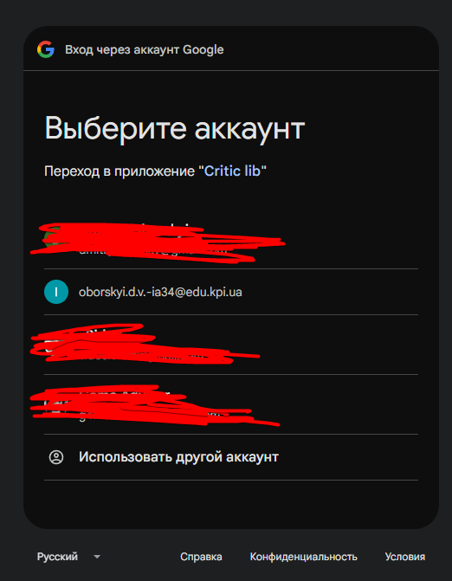

Висновок: У ході виконання лабораторної роботи було розглянуто основні принципи побудови REST API у веб-застосунку. Було реалізовано механізми реєстрації та авторизації користувачів із використанням JWT-токенів, що дозволило забезпечити захищений доступ до ресурсів системи. Також було додано систему ролей користувачів, підтвердження email, OAuth-авторизацію через Google та функцію виходу з облікового запису.

